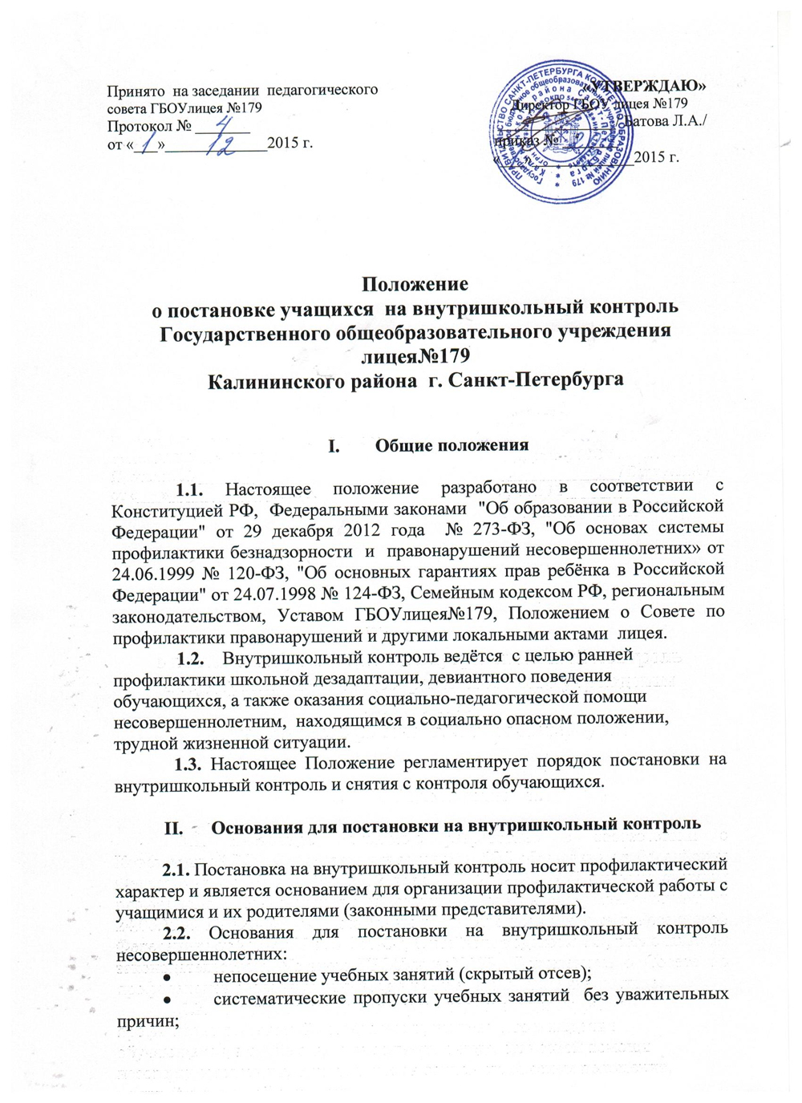
- неуспеваемость;
- повторное обучение или условный перевод (в случае большого количества неудовлетворительных оценок) по итогам прошлого учебного года;
- грубое или неоднократное нарушение Устава школы и иных локальных актов образовательного учреждения;
- причисление себя к неформальным объединениям и организациям экстремистской направленности;
- имеющееся отклоняющееся поведение: агрессивность, жестокость, предрасположенность к суицидальному поведению (суицидальные попытки) и др.;
- совершение административного правонарушения или общественно опасного деяния, постановка на учёт в ПДН ОМВД России и КДН и ЗП;
- социально опасное положение;
- воспитание в семьях, состоящих на учете в ПДН ОМВД России и КДН и ЗП.

- Основания для снятия с внутришкольного контроля

Снятие с внутришкольного контроля обучающихся осуществляется
по решению Совета по профилактике правонарушений при наличии:
- позитивных изменений;
- окончания государственного образовательного учреждения;
- смены места жительства;
- перехода в другое образовательное учреждение;
- по другим объективным причинам.

- Организация деятельности по постановке на внутришкольный контроль или снятию с внутришкольного контроля

4.1. Решение о постановке на внутришкольный контроля или снятии с контроля принимается на заседании Совета по профилактике правонарушений несовершеннолетних.
4.2. Для постановки несовершеннолетнего на внутришкольный контроль представляются следующие документы:
- заявка на постановку учащегося на внутришкольный контроль;
- характеристика несовершеннолетнего от классного руководителя;
- выписка о посещаемости, отметки за текущий период;
- сообщение из ПДН ОМВД России или КДН и ЗП (на состоящего на учете в этих органах);
- акт обследования жилищно-бытовых условий семьи несовершеннолетнего (при необходимости).
4.3. Для снятия несовершеннолетнего с внутришкольного контроля представляются следующие документы:
- заявка на снятие учащегося с внутришкольного контроля;
- информация ответственного лица, назначенного решением Совета, о выполнении плана индивидуальной профилактической работы с несовершеннолетним и его родителями (законными представителями) и о позитивных изменениях;
- характеристика несовершеннолетнего от классного руководителя;
- акт жилищно-бытовых условий семьи (при необходимости).

- Ответственность за организацию и ведение внутришкольного контроля

5.1. Ответственность за организацию ведения внутришкольного контроля, оформление соответствующей документации, а также за взаимодействие с другими органами и учреждениями системы профилактики безнадзорности и правонарушений несовершеннолетних возлагается приказом директора на ответственного ( или ответственных) за профилактику правонарушений в образовательном учреждении.
5.2. Ответственный за организацию ведения внутришкольного контроля:
- оказывает организационно-методическую помощь классным руководителям и педагогам в ведении внутришкольного контроля;
- анализирует деятельность педагогического коллектива по устранению условий и причин негативных проявлений среди обучающихся и определяет направления профилактической работы образовательного учреждения.
  - Контроль за качеством исполнения проводимой работы возлагается на директора образовательного учреждения.*

